课程实验报告
课程名称 | 《软件工程》 | 班级 |  | 实验日期 | 2018.5.3
姓名 |  | 学号 |  | 实验成绩
实验名称 | 实验1：系统分析和总体设计
实  验  目  的  及  要  求 | （1）利用word或visio图形制作软件画出系统流程图及数据流图，写出该系统的数据字典，并画出系统的E-R图。  （2）画出系统的HIPO图。
实  验  环  境 | Windows操作系统  Microsoft Word  Microsoft Visio
实  验  内  容 | 从下述参考系统或自选系统作为分析对象，模拟实际系统，按照实验目的及要求，画出相应图。  参考系统：图书采购系统、学生成绩管理系统、人事工资管理系统、飞机/火车等订票系统、宾馆管理信息系统等。
实  验  步  骤 | 1.打开word或visio；  2.阅读案例，仔细分析；  3.画出系统流程图、数据流图，写出系统的数据字典，画出系统的E-R图；  4.画出系统的HIPO图。
实  验  结  果 | 银行计算机储蓄系统  （1）系统流程图（参考2.3节）  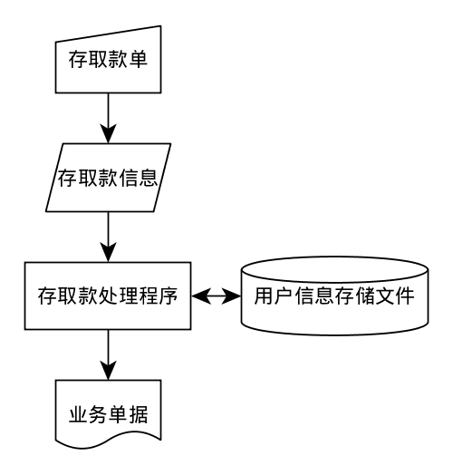  （2）数据流图（参考2.4节）  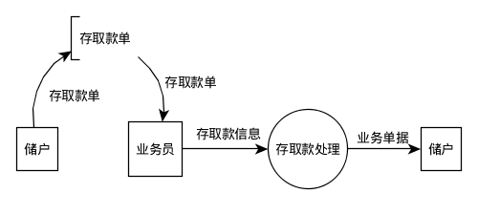  （3）数据字典（参考2.5节）  名字：存取款单  别名：存取款信息  描述：储户的存款或取款所需的信息  定义：存取款单=姓名+住址+存款类型+存款日期+利率  位置：从储户传递到业务员  名字：业务单据  别名：存取款回执信息  描述：储户的存款或取款结果的信息  定义：业务单据=利息清单  位置：从业务员传递到储户  （4）E-R图（参考3.4节）  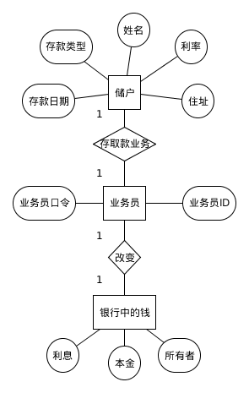  （5）HIPO图（参考5.4节）  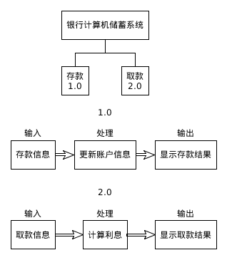
总  结 | 系统流程图是站在系统的角度，抽象地看信息是如何从这个系统中经过的。  而数据流图则更具体了一点，因为分开了信息和处理者以及存储。  数据字典能更好的集中理解各种类型的信息。  ER图则能帮助更好地建库。  HIPO图我觉得对模块化开发比较有用。
附  录 | （若不需要附录，此项可为空）

